“Modern and renaissance poetry”
Projektni zadatak iz predmata Istražiavnje podataka 1

Milica Nikolić 89/2018
Januar 2024. godine, Matematički fakultet Univerziteta u Beogradu

Sadržaj
Uvod 3
Analiza podataka 3
Nedostajuće vrednosti 5
Pretprocesiranje podataka 5
Opis modela 8
Klasifikacija 8
KNN (K Nearest Neighbours) 8
Multinomijalni Naivni Bajes 9
SVM (Support Vector Machines) metoda 10
SVM nad redukovanim podacima 12
Rad sa nebalansiranim klasama 13
Klasterovanje 14
KMEANS 14
Hijerarhijsko klasterovanje 16
Rezultati 18
Zaključak 19
Literatura 20

Uvod

Projekat je baziran na podacima iz baze "Poems from poetryfoundation.org" sa sajta "kagle" i sadrži podatke vezane za književna dela. Napravljena je u cilju vežbanja klasifikacije tekstualni podataka. U nastavku projekta biće prikazani Multinomijali Naivni Bajesovski, KNN i SVM algoritam u cilju klasifikacije, KMEANS i hijerarhijsko klasterovanje, kao i pronalaženje pravila pridruživanja Apriori algoritmom.

Analiza podataka
Skup podataka iz baze “Poems from poetryfoundation.org" (u nstavku – skup podataka, ili – podaci) sastoji se od 573 instance i 5 atributa. Atributi su:
- author – autor književnog dela
- content – sadržaj ili deo sadržaja književnpg dela
- poem name – naziv književnog dela
- age – doba knjiženog dela ('Renaissance' ili 'Modern')
- type – tip književnog dela ('Mythology & Folklore', 'Nature', ili 'Love')
Dodatno, kreiran je atribut age_type predstavlja kombinacija atributa age i atributa type. Takođe, atribut poem name i author ne smatraju se releveantim za obradu, pa ih nećemo razmatrati.
Što se tiče kategorija za klasifikaciju, fokusiraćemo se na atribut age, ali osvrtaćemo se i na atribute type i age_type. U nastavku su prikazani dijagrami koji prikazuju procentualnu zastupljenost klasa u našim podacima.
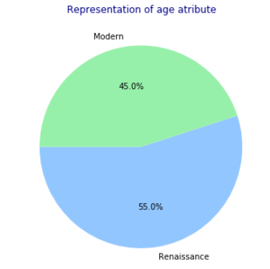Figure 1: zastupljenost klasa u atributu age
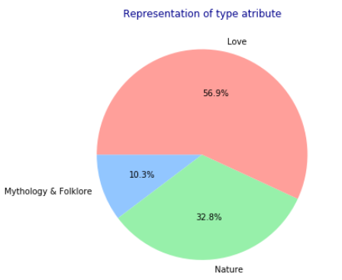Figure 2: zastupljenost klasa u atributu type
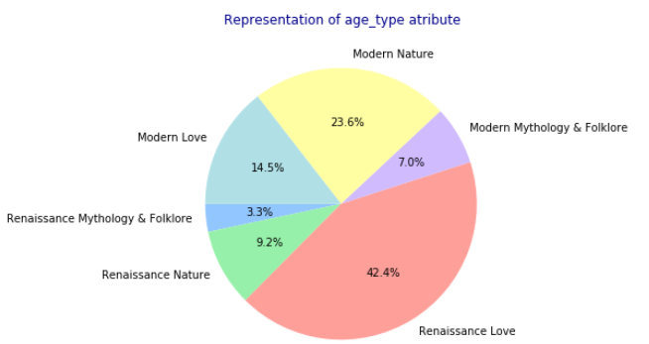Figure 3: zastupljenost klasa u atributu age_type
Kao što je već napomenuto, podatke ćemo prvenstveno klasifikovati u klase iz atributa age. Intuitivno možemo zaključiti, na osnovu prethodnih grafikona (Figure 1, Figure 2, Figure 3) i činjenice da se skup podataka sastoji od nešto više od 570 instanci, da je verovatno najlakse napraviti klasifikacioni model za klase atributa age. U teoriji statistike, da bi se uzorak smatrao velikim, trebalo bi da sadrži najmanje 30 instanci. Kako je naš skup relativno mali, a podela na trening i test podatke izvršena je u dnosu 70% i 30%, neke klase atributa age_type neće ispuniti ni teorijski uslov iz statistike da budu smatrane "velikim", pa je s njima potrebno raditi na drugačiji način. Zaključujemo i da su klase generisane atributima type i age_type nebalansirane, te ih je neophodno posebno razmatrati. Za klase generisane atributom age smatraćemo da su balansirane.

Nedostajuće vrednosti
Skup podataka koji obrađujemo sadrži dve instance kojima nedostaje atribut poem name, ali kao što je ranije naglašeno, taj atribut ne smatramo relevantim, pa je u redu da ove dve instance ostavimo kakve jesu.

Pretprocesiranje podataka
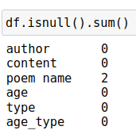Table 1: broj nedostajućih vrednosti po atributima
Najpre pogledajmo kako naš skup podataka izgleda:

Lako zaključujemo da je u pitanju obrada teksta. Naime, na osnovu sadžaja nekog knjiženog dela, želimo nešto da zaključujemo o tom delu. Dati tekst je neophodno pretprocesirati, u sledećem smislu:
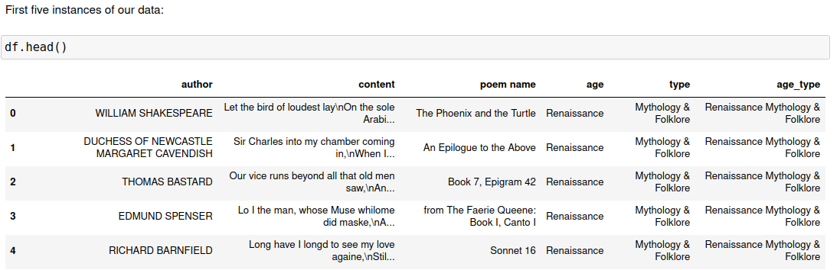Table 2: Prvih 5 instanci skupa podataka
Primer 1. Razmotrimo narednih nekoliko izjava:
- "Milica voli da igra odbojku, uvek je bila pravi sportista."
- "MILICA je uvek bila pravi sportista! Odbojku voli da igra!"
- "Milica Odbojku Voli. Pravi Sportista!"
Mi intuitivno lako zaključujemo da su sve tri izjave veoma slične. Međutim, ako bismo izjave posmatrali kao string-ove (nizove karaktera), one nisu toliko slične. Zbog toga transformišimo prethodne izjave u niz tokena (reči) koje smatramo "bitnim":
- [milica voli igra odbojka pravi sportista]
- [milica pravi sportista odbojka voli igra]
- [milica odbojka voli pravi sportista]
Sada bismo i iz "tehničkog" ugla mogli zaključiti da su ove izjave slične. U nastavku ćemo objasniti, šta smo sve to uradili da bismo došli do ovakovg zapisa.
U prethodnom primeru videli smo da dati tekst možemo nekako transformisati i na taj način dobiti "kvalitetniji" skup podataka. Da bismo to uradili, primenili smo neke transformacije i pravila. Istu stvar uradićemo i sa našim skupom podataka.
Transformacije su sledeće:
- sva slova su pretvorena u mala
- svi znaci interpunkcije su uklonjeni
- uklonili smo tzv "stop reči" (neke stop reči za engleski jezik u python-u su: "why", "only", "so", ...)
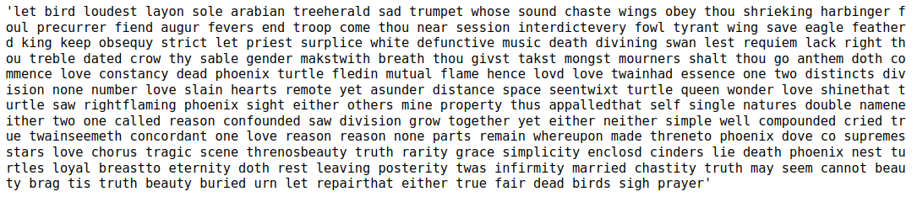Figure 4: Sadržaj atributa content jedne od instanci nakon primene transformacija
Kako algoritmi većinom rade sa brojevima, sada je neophodno da u skupu podataka koji imamo, atribute transofrimešmo u numeričke. Najbolji način da to uradimo je kreiranje TF-IDF matrice.
TF-IDF (Term Frequencz Inverse Document Frequency) matrica je tabela čiji su atributi termovi (reči), a vrednosti svakog od atributa t u redu d jeste broj TF-IDF(t,d) koji se odnose na d-ti tekst.
TF-IDF(t) = TF(t) x IDF(t), pri čemu je
TF(t) – broj pojavljivanje terma,
IDF(t) = 1 + log(N/df(t)),
N – broj dokumenata,
df(t) + broj dokumenata koji sadže t.
Bitno je naglasiti da ovo jedan od najjendostavnijih načina kombinovanja metrika TF i IDF. Dakle, ima ih više. Ideja je vrednovati one termove koji nisu uobičajeni globalno (relativno visok IDF), ali ih ima nezanemarljivo mnogo u razmatranom dokumentu (relativno visok TF).
U toku rada, svim modelima će biti prosleđivana TF-IDF matrica, kako za trening tako i za testiranje rada modela. Međutim, bitno je naglasiti da se TF-IDF martica kreira na osnovu podataka za testiranje, jer nikako ne želimo da test podaci imaju bilo kakvog uticaja na kreiranje ove matrice.
U koliko se u nekom od tekstova iz trening skupa pojavi term koji nije u matrici (što se, naravno, u praksi često dešava), jednostavno se ignoriše. Dakle, kao i u bilo kom drugom vidu predviđanja, u klasifikaciji teksta, model predviđa isključivo na osnovu podataka iz trening skupa.

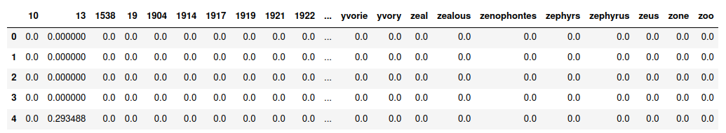Table 3: prvih 5 redova TF-IDF matrice trening skupa na osnovu atributa content
Neki od zaključaka koje možemo doneti o novoformiranoj matrici je da su podaci retki i da je broj atributa veliki, pa samim tim treba voditi računa o tzv. prokletsvu dimenzionalnosti. Dakle, treba imati na umu da će možda biti potrebno redukovanje dimenzija podataka.
Pored prethodno pomenutog načina za predstavljanje tekstualno sadržaja kao numeričkih podataka, gde se pojam terma u TF-IDF matrici vezivao za reči iz teksta, postoji još načina. Jedan od njih je da se tekst podeli u n-grame, gde n-gram predstavlja bilo koju podnisku susednih simbola dužine n. U ovom slučaju tekst bismo podelili u n-grame i njih tretirali kao termove, na osnovu kojih bismo pravili TF ili TF-IDF matricu. Ovakav način je primenjivan u praksi u odredjivanja jezika na kom je tekst napisan.

Opis modela
U nastavku su na skup podataka koji obrađujemo primenjeni razni algoritmi u cilju klasifikacije, klasterovanja i određivanja pravila pridruživanja.

Klasifikacija
U nastavku su data tri algoritma za klasifikaciju u klase koje smo smatrali balansiranim. Za svaki je naveden kratak opis i neke mere kvaliteta tog modela. Nakon toga sledi rad sa nebalansiranim klasama i prikazana je naivna strategija generisanja novih instanci slučajnim uzorkovanjem sa ponavljanjem iz postojećeg skupa podataka. Sve je implementirano u programskom jeziku Python i detalji implementacije nisu navođeni.

KNN (K Nearest Neighbours)
Algoritam K najbližih suseda (KNN) je algoritam za klasifikaciju podataka ili regresiju, a ujedno i jedan od najjednostavnijih algoritama nadgledanog mašinskog učenja. Osim jednostavnosti, ovaj algoritam se pokazao dobro na manjim skupovima podataka, jer spada u metode "lenjog učenja". Skup podataka na kom radimo ima 573 instance, pa ga smatramo malim.
Na osnovu sadržaja atributa content, napravićemo model koji korisit KNN allgoritam i uči da klasifikuje podatke u jedno od klasa iz atributa age (Modern ili Renaissance).
Kao vrednost faktora K, uzećemo sqrt(N), gde je N broj instanci. U praksi se izbegavaju parne vrednosti za k. Kako je √573 = 23.9, uzimamo k = 23.

Vidimo da je accuracy na trening skupu 0.84, a na test skupu 0.85. Kako su ove dve vreednosti blizu jedna druge, možemo zaključiti da nije došlo do preprilagođavanja trening skupu. Takođe, vrednosti AUC skora koje možemo videti na slici (Figure 7) su blizu jedinice, pa model smatramo zadovoljavajućim s obzirom da je u pitanju klasifikacija teksta na neveliko skupu podataka.
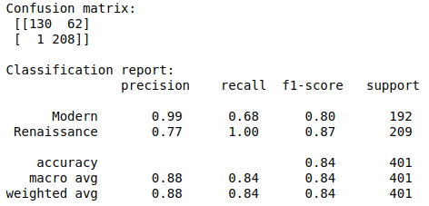Figure 6: Matrica kofuzije i izveštaj klasifikacije na trening skupu
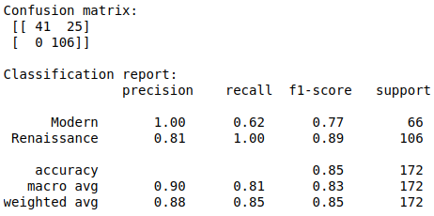Figure 5: Matrica kofuzije i izveštaj klasifikacije na test skupu

KNN i redukovanje dimenzija podataka
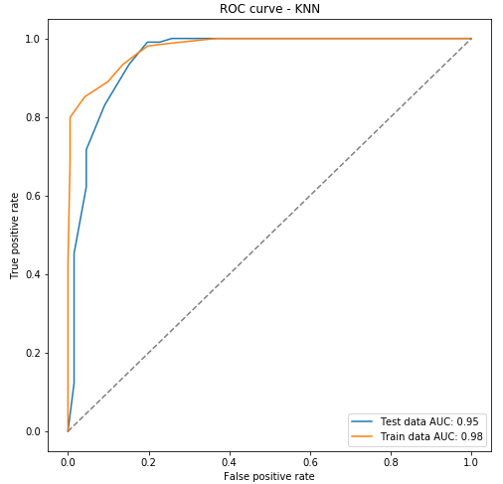Figure 7: ROC kriva
Algoritam KNN zasnovan je na račuanju udaljenosti izmedju tačaka. Kako povećanjem dimenzionalnosti podataka raste i raspršenost podataka (tačaka), ovaj algoritam smatramo osetljivim na prokletstvo dimenzionalanosti podataka. Imajući to u vidu, primenićemo algoritam i na redukovane podatke.
Kada podatke redukujemo na 3 komponente koritsteci dekompoziciju singularnih vrednosti (SVD) i broj suseda postavimo na K = 7, postižemo tačnost (accuracy) od 0.85 na test skupu i 0.82 na trening skupu.

Multinomijalni Naivni Bajes
Naivni Bajesov algoritam je algoritam za klasifikaciju podataka koji podatak svrastava u onu klasu, koja je za njega najverovatnija, pri pretpostavci da odlike koje se koriste pri odlučivanju nisu zavisne jedna od druge, pa time uslovna verovatnoća svake odlike zavisi samo od klase podatka. Multinomijalni Naivni Bajesov klasifikator se oslanja na multinomijalnu raspodelu te verovatnoće. Pogodan je kada vrednosti odlika predstavljaju broj javljanja nečega, što se uklapa u temu i podatke koje obrađujemo.
Na osnovu sadržaja atributa content, napravićemo model koji korisit Multinomijali Bajesov algoritam i uči da klasifikuje podatke u jedno od klasa iz atributa age (Modern ili Renaissance).
Kako smo i ovaj algoritam primenili u programskom jeziku Python, za određivanje hiperparametara alpha (kontroliše smoothing primenjen na procene verovatnoće), class_prior, fit_prior koristili smo ugrađenu funkciju koja pohlepnim algoritmom i unakrsnom validacijom određuje najbolje vrednosti ovih hiperparametara. Odatle smo dobili:
- alpha = 0.1
- class_prior = None
- fit_prior = False
Sa slika koje slede u nastavku vidimo vidimo visoke vrednosti f1 skora i accuracy-ja. Površina ispod ROC krive (AUC skor) je blizu jedinice. Na osnovu pomenutih mera klaviteta, zaključujemo da smo napravili kvalitetan model.

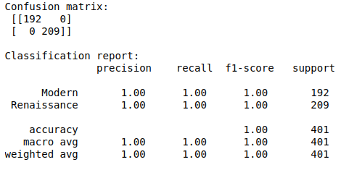Figure 9: Matrica kofuzije i izveštaj klasifikacije na trening skupu
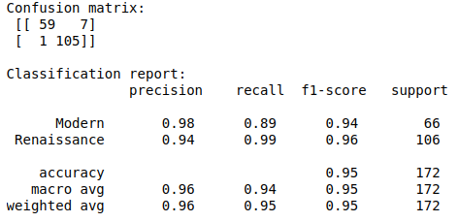Figure 8: Matrica kofuzije i izveštaj klasifikacije na test skupu

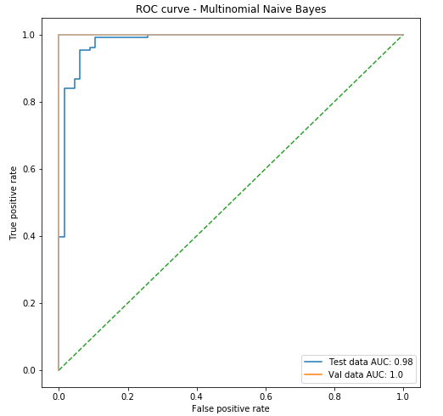Figure 10: ROC kriva

SVM (Support Vector Machines) metoda
SVM - metoda potpornih vektora je metoda klasifikacije koja generiše model klasifikatora koji predstavlja formulu. U vektorskom prostoru u kom su predstavljeni podaci, pronalazi se hiperravan koja razdvaja podatke tako da su podaci koji pripadaju istoj klasi, sa iste strane te hiperrravni. Kako ovakvih ravni ima više, bira se ona s najvećom marginom, tj. maksimalnim rastojanjem od trenirajućih podataka. U fazi testiranja, računa se rastojanje od hiperravni koje određuje klasu.
Hiperravan u SVM metodi je potpuno određena trening podacima koje nazivamo podržavajući-potporni vektori, odakle dolazi i ime metode.
Kada koristimo SVM metodu, razlikujemo tri slučaja:
- SVM kada su podaci linearno razvojivi
- SVM sa "mekom" marginom
- SVM sa funkcijama jezgra
Kao i u prethodna dva modela, na osnovu sadržaja atributa content, napravićemo model koji korisiti metodu potpornih vektora i uči da klasifikuje podatke u jedno od klasa iz atributa age (Modern ili Renaissance).
Hiperparamametre smo ponovo izabrali pohlepnim algoritmom i uz pomoć unakrsne validacije i dobili da je optimalni parametar za regularizaciju 1 i da možemo koristiti linear za jezgro.

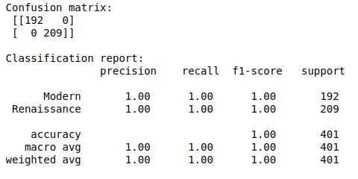Figure 11: Matrica kofuzije i izveštaj klasifikacije na trening skupu
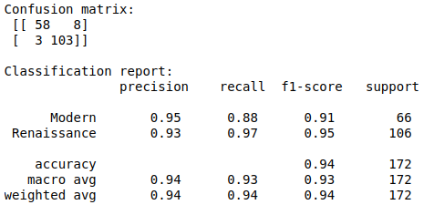Figure 12: Matrica kofuzije i izveštaj klasifikacije na test skupu
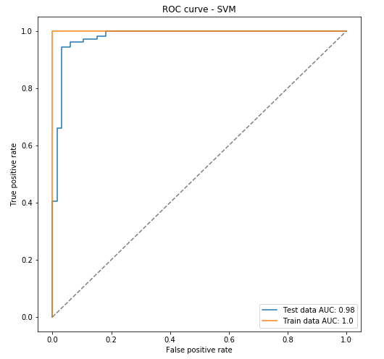Figure 13: ROC kriva
Sa slika koje su prehodile možemo pročitate već pomenute mere kvaliteta i zaključiti da smo napravili kvalitetan model.
Ono što želimo sledeće da uradimo je da vizuelizujemo podatke i hiperravan koja ih razdvaja. Kako su nam podaci velikih dimenzija, naknadno redukujemo test skup i prikazujemo hiperravan koju je SVC naučio (Figure 14). Grafikon koji vidimo ne uklapa se u sa kvalitetom modela za koji smo malopre zaključili da je visok. To je posledica toga što model nije treniran na redukovanim, već na podacima velikih dimenzija, koji su na grafikonu prikazani u samo tri dimenzije.

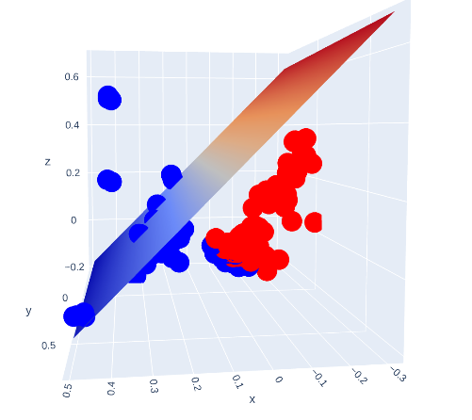Figure 14: hiperravan SVC-a i naknadno redukovani podaci

SVM nad redukovanim podacima

U nastavku ćemo napraviti SVC model sa linearnim jezgrom i trenirati ga na redukovanim podacima u tri dimenzije. Ovakav pristup nam odgovara jer možemo verodostojno vizualizovati podatke i hiperravan koja ih razdvaja. Iako je pohlepnim algoritmom utvrđeno da bi model bio kvalitetniji korišćenjem RBC jezgra, mi ćemo zadržati linearno jezgro zbog jednostavnije vizuelizacije, a na štetu kvaliteta modela.
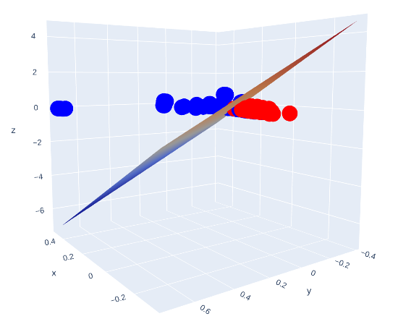Figure 15: hiperravan SVC-a sa linearnim jezgrom nad redukovanim podacima
U nastavku sledi vizuelni prikaz (Figure 15) hiperravni SVC-a sa linearnim jezgrom i redukovanih podataka iz test skupa. Dostignut accuracy na test skupu je 0.77. Kako smo "nametnuli" linearno jezgro i model koristili u svrhu vizuelizacije, ove rezultate smatraćemo zadovoljavajućim.

Poređenje modela – SVM, Naivni Bajes i KNN
U nastavku ćemo uprediti kvalitete modela za klasifikaciju koje smo prethodno napravili. Kako smo naš skup podataka odmah u fazi pretprocesiranja podelili na podatke za trening i test, svi modeli su trenirani i testirani nad istim podacima, pa ih ima smisla i uporediti. Poređenje koje sledi u nastavku je nad test skupom podataka. Da nam je cilj bio da pronađemo jedan, najkvalitetniji, model za naš skup podataka i njega koristimo nad test podacima, kvalitet modela bismo poredili na validacionom skupu.
Maksimalne dostignute tačnosti modela na test skupu su 0.99. 0.98, 0.87 (Figure 17) redom za Multnomijalni Naivni Bajes, SVC i KNN. Površina ispod ROC krive (AUC skor) je za sva tri modela veoma blizu jedinice (Figure 16).
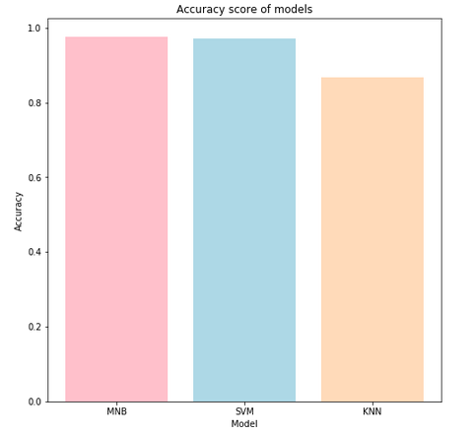Figure 17: Accuracy modela
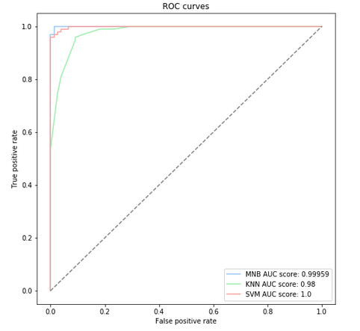Figure 16: ROC krive
U nastavku prikazujemo krive učenja za sva tri modela, a kao meru koristimo preciznost. Ono što prvo primećujemo je da krive nisu "glatke". Ovo je posledica toga što radimo na malom skupu podataka, jer što je skup podataka veći, kriva je sve više glatka. Na graficima vidimo da je za svaki model preciznost za najmanju veličinu trening skupa manji u odnosu na preciznost za maksimalnu velicinu. To nam govori da sva tri modela, povećanjem trening skupa, bolje uče. To je svakako osobina koju želimo da naši modeli imaju.

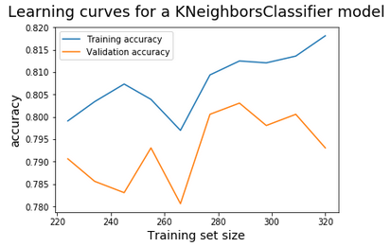
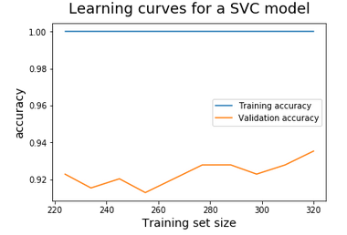
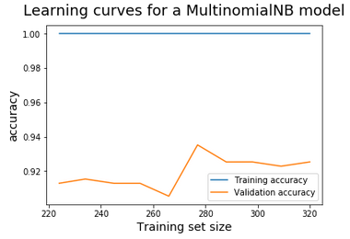

Iz svega prethodnog možemo zaključiti da su se SVC i Multinomijalni Naivni Bajes pokazali mnogo bolje u rešavanju problema klasifikacije od algoritma K najbližih suseda (KNN).

Rad sa nebalansiranim klasama
Zaključili smo da u skupu podataka koji obrađujemo, imamo dva atributa čije klase smatramo nebalansiranim. To su atributi type i age_type. Klase atributa age smatrali smo balansiranim.
Kada želimo da uradimo klasifikaciju podataka u nebalansirane klase, javljaju nam se brojni problemi i svi proističu iz toga što nemamo dovoljno predstavnika manjinske klase. Ovaj problem se prevazilazi raznim tehnikama koje možemo podeliti u četiri grupe:
- Oversampling - generisanje novih instanci uzorkovanjem manjinske klase
- UnderSampling - smanjivanje broja instanci većinske klase uzorkovanjem.
- Kombinovanje Oversampling-a i UnderSampling-a
- Imbalanced Ensamble
Bitno je napomenuti da je, pre primene bilo kakvih tehnika, najbolje da pokušamo da pronađemo i dodamo u naš skup podataka više instanci manjinske klase.
Kako nismo u mogućnosti da to uradimo, u nastavku ćemo demonstrirati kako i jedna naivna tehnika kao što je RandomOverSampler poboljšava predviđanje modela. Naime, reč je o jednostavnom slučajnom uzorkovanju iz većinske klase. Ovo je tehnika oversampling-a i za tehniku iz ove grupe odlučili smo se jer koristimo relativno mali skup podataka, pa je i intuitivno jasno da undersampling-om ne bismo postigli željene rezultate.
Primenom Multinomijalnog Naivnog Bejesovog algoritma u cilju klasifikacije podataka, na osnovu atributa content, u nebalansirane klase iz atributa type i age_type dobijemo veoma loše rezultate na validacionom skupu podataka. To ćemo u nastavku pokušati da popravimo primenom RandomOverSampler tehnike za rad sa nebalansiranim klasama.
Naime, klasifikacijom teksta na osnovu atributa type, bez korišćenja bilo kakve tehnike, dobili smo preciznost na validacionom skupu 0.5, nakon upotrebe RandomOverSampler tehnike dobili smo preciznost 0.55 na validacionom skupu i 0.63 na trening skupu.
Klasifikacijom teksta na osnovu atributa age_type, bez korišćenja bilo kakve tehnike, dobili smo preciznost na validacionom skupu 0.38, nakon upotrebe RandomOverSampler tehnike dobili smo preciznost 0.58 na validacionom skupu i 0.61 na trening skupu.
Ovakva preciznost svakako nije zadovoljavajuća, ali cilj je bio samo demonstrirati kako ova jednostavna tehnika utiče na kvalitet modela. Daljim unapređivanjem ovog model se ne nećemo baviti.

Klasterovanje
U nastavku su opisana dva algoritma korišćena za klasterovanje našeg skupa podataka na osnovu atributa content. Nakon primene svakog od algoritama, procenjena je korektnost klasterovanja unutra[njim i spolja[njim kriterijumima. Kao i u prethodnom slučaju, sve je implementirano u programskom jeziku Python i detalji same implementacije nisu navođeni.

Hopkinsova statistika
Jedna od statističkih metoda čijom se primenom proverava da li postoje klasteri u datim podacima je Hopkinsova statistika.
Ako je dat skup od n tačaka dimenzije d koje klasifikujemo, potrebno je uniformno generisati m<n tačaka na prosotoru koji pokriva početni skup. Nakon toga biramo uzorak od m tačaka iz početnog skupa. Sada za svaku tačku oba ova skupa računamo rastojanje do najbližeg suseda u originalnom skupu. Tada se Hopkinsova statistika računa po formuli:
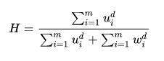
gde je u_{i} predstavlja tačke uzorkovane iz originalnog skupa, a w_{i} tačke veštački generisanog skupa.
Problem sa ovom statistikom je što će imati veliku vrednost i kada su podaci uniformno raspoređeni, a postoji samo jedan klaster.
Hopkinsova statistika naših podataka približno je 0.86, što nam govori da podaci imaju tendenciju grupisanja u klastere. Važno je napomenuti da ovakvu statistiku nije potrebno računati kada imamo stvarne klastere, što bi u našem slučaju bile klase iz atributa age i type. Dakle, bez primena statističkih metoda, intuitivno je jasto zašto naši podaci imaju tendenciju grupisanja u klastere.

KMEANS
K-sredina (KMEANS) je algoritam za klasterovanje podataka koji svakoj od instanci dodeljuje jedan od K klastera. Ovo je algoritam zasnovan na reprezentativnim predstavnicima (centroidima). Podaci se grupišu u klastere po sličnosti. Dakle, svakoj instanci ce biti dodeljen klaster u kom se nalazi njen najbliži centroid. Controidi se menjaju u svakoj iteraciji tako što se uprosečavaju vrenosti elemenata svakog od klastera. Algoritam se zaustavlja kada centroidi prestanu da se manjaju. Kao mera bliskosti instanci korišćeno je Euklidsko rastojanje, iako u obzir dolaze i druge mere, kao što je kosinusna.
Kako je ovaj algoritam veoma osetljiv na izbor početnih centroida, koristićemo napredniji način za njihov odabir. Naime, početni centroidi se biraju u više iteracija i zadržavaju se oni za koje je inercija bila najveća.
Vrednost K se unapred određuje. Postoji više pristupa određivanju broja klastera. Prvo ćemo postaviti da je K = 2 i K = 3 u cilju poređenja klastera sa dve klase iz atributa age i tri klase iz atributa type našeg skupa podataka. K je moguće odrediti i "metodom lakta" (Elbow method), što je takođe prikazano u nastavku.
Kao i svaki model koji je zasnovan na udaljenostima ili gustini, algoritam K-sredina smatramo veoma osetljivim na prokletstvo dimenzionalnosti, pa ćemo prikazati kako se on ponaša nad podacima redukovane i neredukovane dimenzionalnosti.

KMEANS na neredukovanom skupu podataka
Za početak primenjujemo algoritma K-sredina na neredukovanom skupu podataka, koristeći napredno biranje početnih centroida tehnikom k-means++.

Broja klasera postavljamo na K = 2. Za potrebe crtanja grafikona naknadno smo redukovali skup podataka na dve dimenzije primenom algoritma analize glavnih komponenti (PCA).
Predstavljanjem redukovanih podataka grafikonom (Figure 18) primećujemo da je algoritam K-sredina uspeo da veoma grubo prepozna razliku između klasa iz atributa age.
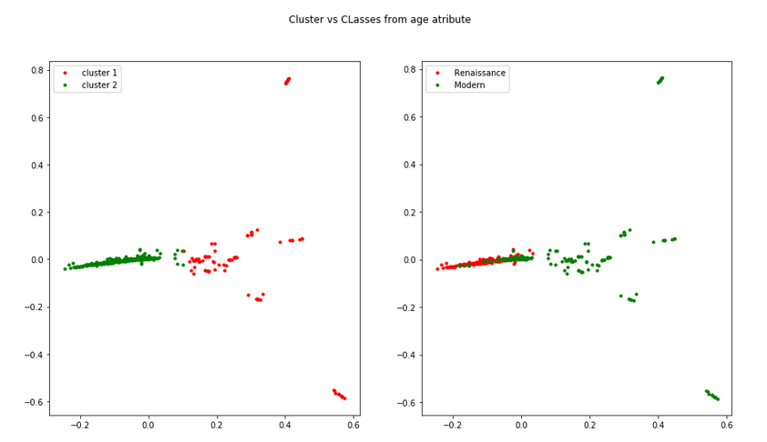Figure 18: K-sredina za K = 2 i klase atributa age
Dalje, postavljamo broj klastera na K = 3 i primanjujemo isti algoritam, nakon čega ponovo, nad redukovanim podacima, skiciramo grafik i poredimo klastere sa klasama iz atributa type. Na osnovu grafikona (Figure 19) možemo zaključiti da algoritam nije uspeo da prepozna razlike među klasama atributa type.
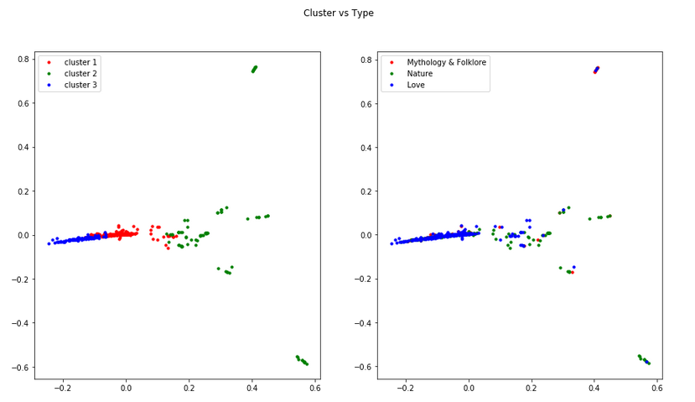Figure 19: K-sredina za K = 3 i klase atributa type

Prethodno poređenje klastera sa stvarnim labelama/klasama koje su nam dostupne predstavlja spoljašnje kriterijume podele podataka u klastere. U tom smislu mogu se koristiti i merekao što su matrica konfuzije, preciznost, odziv i slično. Kako nije cilj, i bilo bi veoma teško, napraviti model koji će klasterovati podatke baš u klase koje su bile ciljne u procesu klasifikacije, potrebno je koristiti unutrašnje kriterijume koji će oceniti kvalitet klasterovanja. Neki od unutrašnjih kriterijuma provere kvaliteta klasteroavanja su silueta koeficijent i inercija.
U nastavku je prikazan grafik zavisnosti inercije (Figure 20 levo) i silueta koeficijenta (Figure 20 desno) u odnosu na broj klastera K. Sa grafikona možemo pročitati da je silueta koeficijent izuzetno mali (približno 0.03) i u najboljem slučaju, kada je K=6. Dakle, zaključujemo da klasterovanje neće biti kvalitetno za bilo koje od ispitanih vrednosti K.

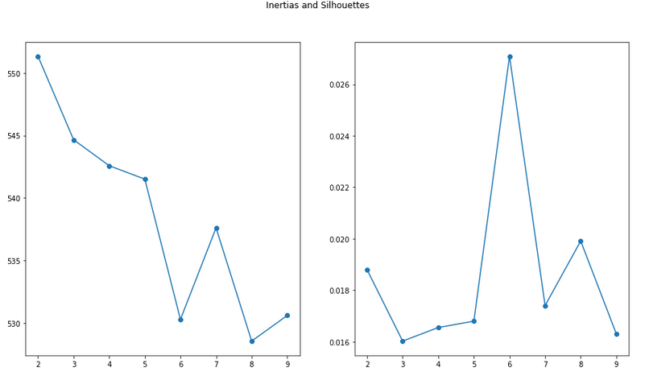Figure 20: Inercija i Silueta u odnosu na broj klastera
Ovo može biti rezultat toga što su naši podaci izuzetno velike dimenzionalnosti, na šta je algoritam K-sredina veoma osetljiv zbog svoje zasnovanosti na udaljenostima (sličnostima) među podacima. Ovakvo ponašanje algoritma je već pomenuto, kada je primenjen KNN algoritam za klasifikaciju, i naziva se prokletstvo dimenzionalnosti.

KMEANS na redukovanom skupu podataka
Kako bismo izbegli pojavu prokletstva dimenzionalnosti, podatke ćemo u nastavku redukovati algoritmom analize glavnih komponenti (PCA).
Najpre podatke redukujemo na dimenziju dva. Na osnovu novog grafikona zavisnosti inercije i siluete u odnosu na broj klastera K (Figure 21) primećujemo da je inercija smanjena, a da silueta koeficijent postiže prihvatljivu vrednost (približno 0.75). Metodom lakta u kombinaciji sa vrednostima silueta koeficijenta zaključujemo da je optimalni broja klastera K = 4, kada radimo sa redukovanim podacima. Ono što dalje radimo je primena algoritma K-sredina na redukovane podatke i sa parametrom K = 4 (Figure 22).
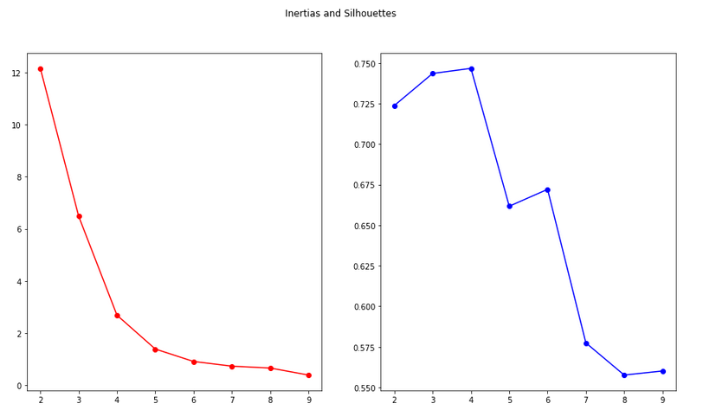Figure 21: Inercija i Silueta u odnosu na broj klastera - redukovani podaci
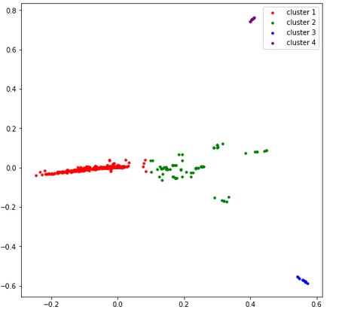Figure 22: Dobijena 4 klastera nad redukovanim podacima
Elemenata u prvom klasteru je 482, u drugom 72, trećem 10 i četvrtom 8.
Odavde možemo zaključiti da bi u ovom slučaju podatke koji se nalaze u klasterima 3 i 4 mogli da posmatramo i kao elemente van granica, koje bismo mogli da ignorišemo ili veštački priključimo drugom klasteru.
Priključivanjem poslednja dva klastera drugom klasteru, možemo se vratiti spoljašnjoj analizi klasterovanja i uporediti dobijene klastere sa klasama iz atributa age. Rezultati ovakve spolja[nje analize prikazani su na grafikonu u nastavku (Figure 23).
Tačnost u odnosu na klase atributa age je 0.71, pa možemo i formalno zaključiti da je algortiam donekle zaista prepoznao ove klase. Ono što je takođe zanimljivo je da je sve instance iz klase koje predstavljaju književna dela iz doba renesanse zaista prepoznao i postavio u jedan klaster, ali je takođe i mnoga dela iz modernog doba prepoznao kao renesansna. Da nam je cilj klasterovanja bio bolje upoznavanje podataka u fazi pretprocesiranja za neki vid nadgledanog učenja, ova informacija bi bila veoma korisna. Naprimer, mogli bismo da predpostavimo da će algoritmi za klasifikaciju lakše prepoznavati klasu renesansnih dela, pa u skladu sa tim i prilagoditi algoritam.
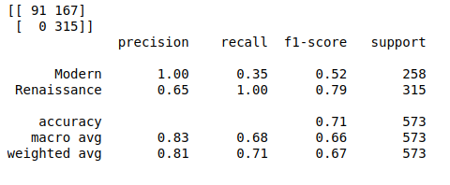Figure 23: Spoljašne mere kvaliteta klasterovanja

Hijerarhijsko klasterovanje
Za razliku od algoritma K-sredima, koji je zasnovan na reprezentativnim predstavnicima, osnovna ideja hijerarhijskog klasterovanja je formiranje skupa ugnježdenih klastera koji se organizuju u obliku hijerarhije po nivoima. Rezultati se najčešće prikazuju crtanjem dendograma. Postoje dve osnovne vrste ovih algoritama – sakupljajuće i razdvajajuće klasterovanje. U praksi se mnogo češće sreće sakupljajuće klasterovanje i njime ćemo se i baviti u ovom radu. U tom cilju koriste se razne metode od kojih su neke metod zasnovana na varijansi, Vardov metod, Lens-Vilijamsova formula sličnosti klastera.
Podatke ćemo redukovati na tri dimenzije PCA metodom. Na slici (Figure 24) prikazani su redukovani podaci u 3D prosotoru. Ono što sa slike možemo zaključiti je da imamo kandidate za elemente van granica - outlier-e. Osim grafički, outlier-e možemo detektovati i uz pomoć dendograma. Naime, na dendogramu su potencijalni outlier-i one instance ili grupe instanci kojima je trebalo znatno više vremena da se pridruže nekoj većoj grupi nego ostalim podacima.
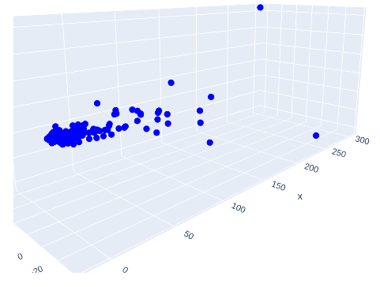Figure 24: Redukovani podaci u tri dimenzije
Koristćemo Vardovu metodu jer se u praksi pokazala manje osetljivom na outlier-e i šumove, ali ima naklonost ka globularnim klasterima.
Na narednoj slici možemo videti dendogram ograničen na 30 (Figure 25).
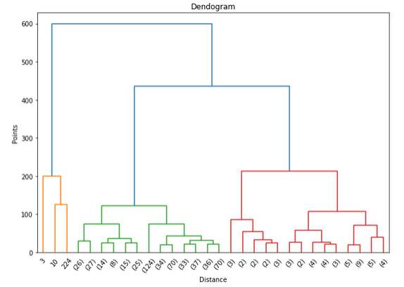Figure 25: Dendogram

U nastavku primenićemo sakupljajući algoritam za klasterovanje na naš skup podataka za broj klastera K=2, K = 3 i K = 4. Vizuelni prikaz sledi u nastavku.
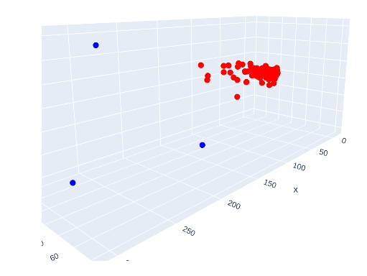
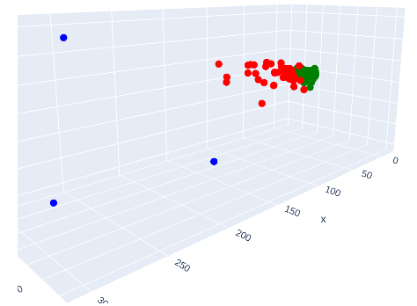
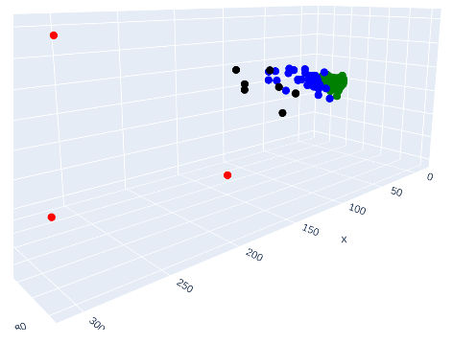

Pravila pridruživanja
U ovom delu bavimo se određivanjem pravila pridruživanja. Ona predstavljaju skrivene veze među podacima. Motiv nastanka bio je sadržaj potrošačke korpe, odnosno svake transakcije na kasi. Naime, svaka transakcija sastoji se od skupa stavki. Iz ovih transakcija, doneseni su zaključci o tome koji se artikli kupuju zajedno.
U smislu obrade teksta, pravila pridruživanja govore nam o tome koje se to reči pojavljuju zajedno u datim tekstovima. Kako se, u našim podacima, tekstualni sadržaj nalazi u atributu content, na njega ćemo se fokusirati u ovom delu.

Naivni pristup
Pretpostavimo da za cilj imamo određivanje reči koje se zajedno pojavljuju u tekstu, bez obzira na redosled. U ovom slučaju, problem se svodi na problem potrošačke korpe, gde svaki tekst predstavlja jednu transakciju, a reči teksta predstavljaju stavke te transakcije.

Pretprocesiranje
Podsetimo se pretprocesiranja urađenog pre procesa klasifikacije i klasterovanja podatka. Naime, izbacili smo znakove interpukcije iz tekstova, sva slova pretvorili u mala, tekstove smo izdelili u termove (reči) od kojih smo neke (stop reči) potpuno izbacili. Isti proces ponavljamo i u cilju pretprocesiranja podataka za primenu algoritma za određivanje pravila pridruživanja.
Sličnosti pretprocesiranja ovde se završavaju. Frekvencije reči u svakom od tekstova nam nisu od značaja, pa sve duplikate termova možemo izbrisati. Dakle, svaki tekst možemo predstaviti kao skup termova (Figure 26).
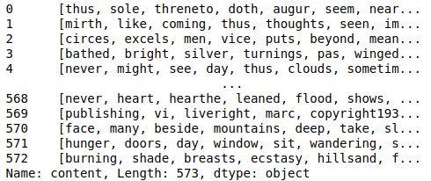Figure 26: Tekstovi kao skupovi termova
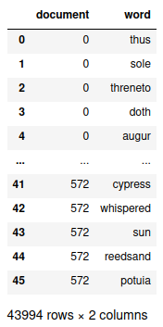Figure 27
Pogodniji oblik, sličan onom koji vezujemo za potrošačku korpu, dobićemo ako podatke predstavimo u dve kolone. U prvoj je broj transakcije - odnosno broj dodeljen tekstu, a u drugoj koloni su stavke – termovi/reči (Figure 27).

Apriori algoritam
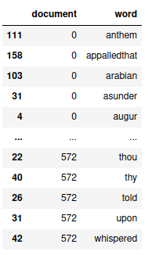Figure 28
Apriori algoritam je algoritam koji za određivanje pravila pridruživanja koristi apriori princip i anti-monotonost. Pravi nekoliko prolaza kroz podatke i pretpostavlja da su stavke uređene leksikografski. Zbog toga je prethodno pretprocesirane podatk epotrebno i sortirati (Figure 28).

Sekvencijalni obrasci
U prethodnom delu, svaki tekst je tretiran kao skup termova i njihov redosled nije uziman u obzir. Ako podacima dodamo neki vremenski trenutak (Timestamp), oni dobijaju doadtni kontekst. Naivnim pristupom ovaj kontekst se zanemaruje i možemo izgubiti neke obrasce karakteristicne za neki trenutak.

Zaključak

U radu su prikazani različiti algoritmi u cilju klasifikovanja, klasterovanja i određvanja pravila pridruživanja skupa podataka koji sadrži podatke o književnim delima. Kako je fokus bio na rešavanju pomenutih problema u odnosu na sadržaj književnih dela, zaključili smo da problem koji rešavamo spada u probleme obrade teksta. Kao takav, sa sobom donosi određene probleme i olakšice.
Ono što je olakšavajuća okolnost, kada je obrada teksta u pitanju, jeste to da nam nije potrebno nikakvo prethodno domensko predznanje o podacima koji se obrađuju. Pretprocesiranje podataka je intuitivnije. Naime, ako bismo rešavali problem koji uključuje vremenske serije koje opisuju pojmove iz ekonomije, bilo bi nam potrebno domensko znanje iz ekonomije da prepoznamo anomalije, odaberemo karakteristike i slično. U slučaju obrade teksta, to nije neophodno.
Pored ovih

Literatura

- https://infoteh.etf.ues.rs.ba/zbornik/2010/radovi/E1/E1-6.pdf
- https://www.analyticsvidhya.com/blog/2021/05/k-mean-getting-the-optimal-number-of-clusters/
- Pang-Ning Tan, Michael Steinbach, Anuj Karpatne, Vipin Kumar: Introduction to Data Mining, 2nd ed, Pearson Education, 2019.
- https://www.hrpub.org/download/20170830/WJCAT2-13708454.pdf
- Xindong Wu, Vipin Kumar (eds.): The Top Ten Algorithms in Data Mining, CRC Press, 2009.
- Slajdovi sa predavanja prof. Nenada Mitića
- Materijali korišćeni na vežbama u toku semestra
- Mladen Nikolić, Predrag Janičić: Veštačka inteligencija

Ideja iz knjige Veštačka inteligencija.
Apriori princip: Ako je skup stavki čest, česti su i njegovi podskupovi.
Osobina anti-monotonosti: Ako skup stavki nije često, onda ni njegovi nadskupovi nisu česti.

